**เรื่อง** ขอสั่งซื้ออุปกรณ์แก้ไขถังพักน้ำร้อน ZONE C ใช้งานห้องพัก 150-160 201-225 318-324 Villa

ผมได้ดำเนินการแก้ไขในส่วนของ ZONE AและZONE Bเรียบร้อย แล้วคงเหลือ ZONE C

ที่จะต้องมีการแก้ไขปรับปรุงระบบให้พร้อมใช้งาน จึงได้ขออนุมัติสั่งซื้ออุปกรณ์ตามที่แนบเอกสาร(รูปภาพ)มาครับ

จึงเรียนมาเพื่อทราบ

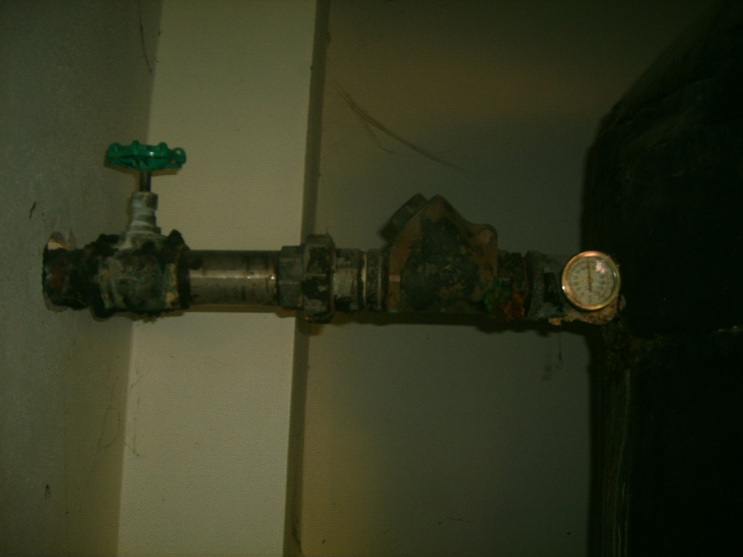

ท่อด้านส่งผุเป็นสนิมแดง

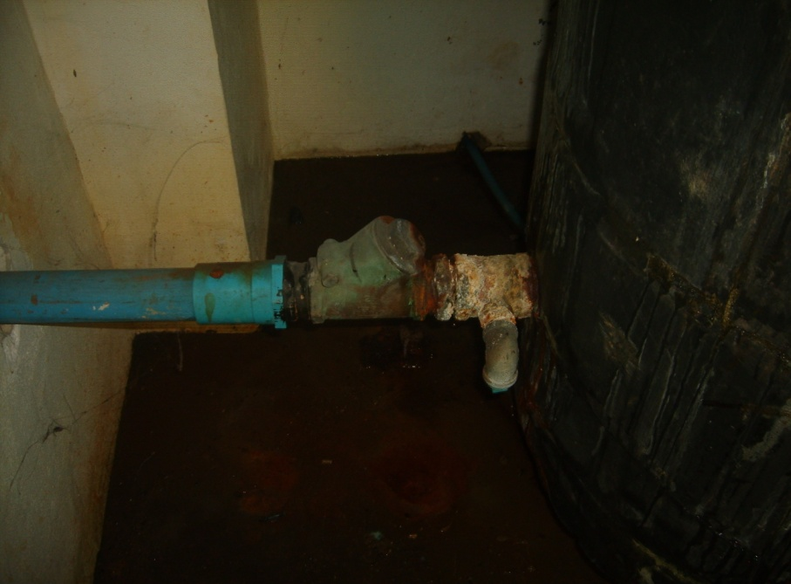

ท่อผุเป็นสนิม

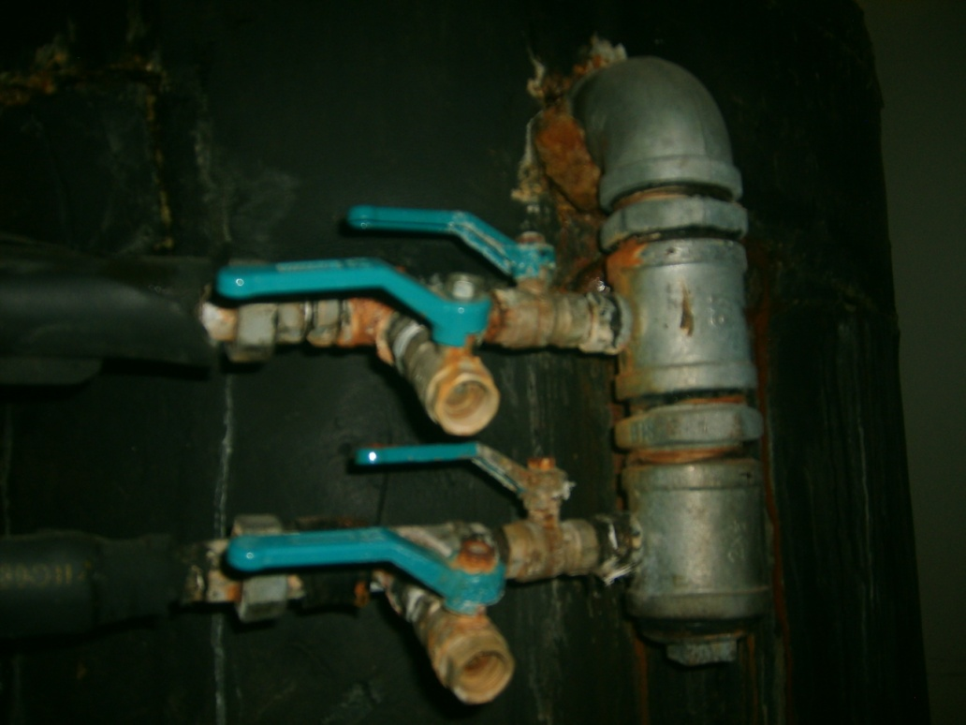

อุปกรณ์ชำรุด